**固原市宁夏金昱元炔烃节能有限公司国发平台与企业端基本信息不一致。**

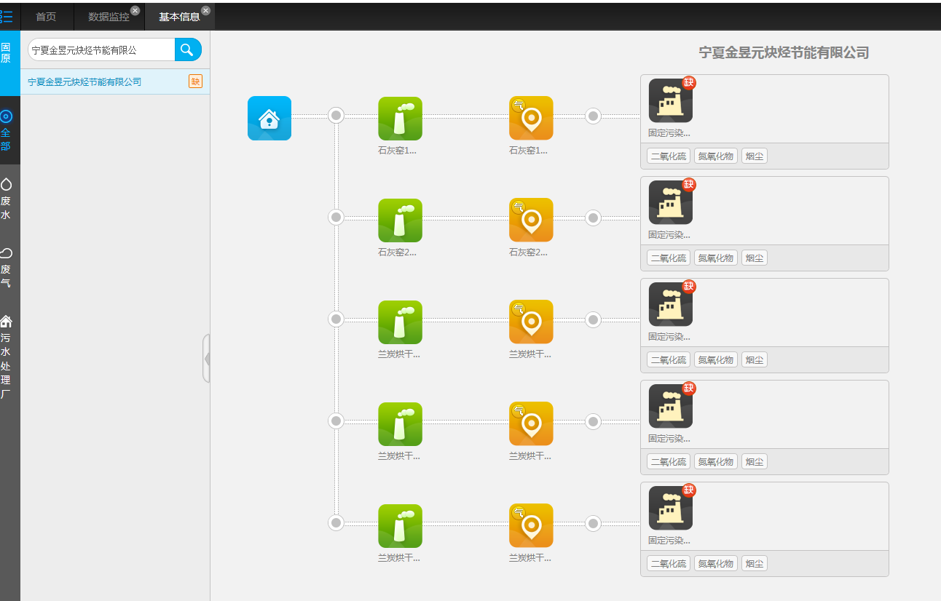

国发平台

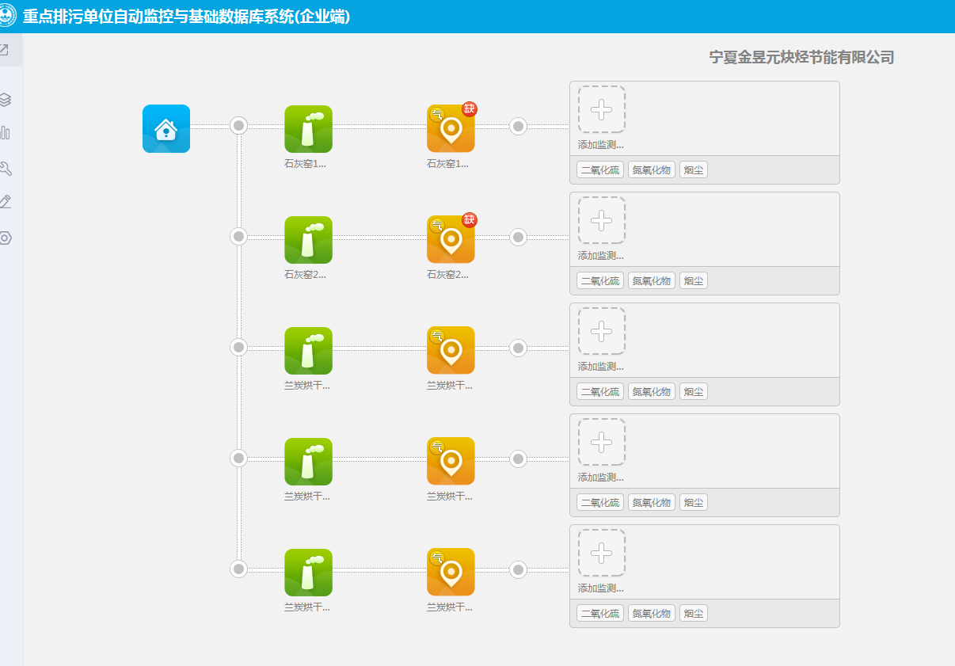

企业端

ps_id 8ac0596d7326f3e7017328778a13000f

企业端账号 18195499066

密码 Jyy123123

先上省厅外网222.75.161.242:6633 密码t5n?hWbn$Zw在连固原市

应用/交换服务器：10.64.217.237:6635

密码 Wye65W^wq75

数据库服务器：10.64.217.239:6635

密码 92VHUXw$2!9

sa

密码 D5m5^6YdM7f

平台：http://10.64.217.237:8080/jointos/app

test

H#vx*kDUdCC